21. ukazatele, pole a struktury

* nepovinné informace

důležité informace
* důležité informace v nepovinné sekci dokumentu

21.1. Strukturované datové typy, jejich charakteristika

vysvětlení
Strukturované datové typy slouží pro ukládání více hodnot různých datových typů do jediné proměnné.
- Pole - více hodnot stejného dat. typu

- Sada - ukládají unikátní hodnoty bez ohledu na pořadí, tzn. různé hodnoty, ale pouze 1x

- Struktura/záznam - více hodnot různých typů. např. struktura CYKLISTA (int, char, float)

21.2. Význam a použití jednotlivých typů, pojem dynamické pole. matice

vysvětlení
Ukazatel ukládá adresy, jednoznačný identifikátor, v paměti a umožňuje tak odkázat na hodnotu jinou nežli tu, kterou přímo obsahuje, např. předání adresy datové struktury funkci umožní této funkci používat data, bez nutnosti neustálého kopírování celé struktury.

- Referenční operátor (&) - vrací odkaz na proměnnou, před níž je uveden

- Dereferenční operátor (*) - vrací obsah adresy (*p_cislo), lze na adresu uložit hodnotu (*p_cislo = 10)

Pole umožňuje ukládat do seznamu hodnoty stejného typu, snadná manipulace s daty, deklarace poté vypadá následovně: datTyp nazev = {hodnota1, hodnota2…hodnotaN}; indexace pole začíná 0, často se používá v cyklech for
Struktura umožňuje definovat vlastní složené datové typy, které mohou obsahovat celá čísla, řetězce, pole atd., používají se pro reprezentaci komplexních objektů, pomáhá přehlednosti, deklarace poté vypadá následovně: struct NazevStruktury { datTyp nazev; datTyp nazev; …}; pokud chceme takovou strukturu použít, musíme poté definovat proměnnou typu NazevStruktury, např. NazevStruktury struktura1;
Dynamické pole je datová struktura, která umožňuje alokovat paměť v průběhu programu. Paměť tedy není stanovena pevně a její velikost je dynamická.
Matice je dvourozměrné dynamické pole organizováno jako tabulka s řádky a sloupci. Umožňuje manipulovat s dvoudimenzionálními daty (např. šachovnice). Taktéž dynamicky alokuje paměť.

21.3. Definice statického jednorozměrného a dvourozměrného pole

vysvětlení
Jednorozměrné pole se definuje pomocí: datTyp nazevPole [velikost1]; např. pole obsahující počet dní v měsících
Dvourozměrné pole se definuje pomocí: datTyp nazevPole[velikost1][velikost2]; toto může být např. tabulka a hodnoty velikost1 a 2 jsou počty řádku a sloupců

21.4. Extrémy v jednorozměrném poli

dělení
Jsou dva, a sice první a poslední prvek pole.
- První prvek - má index 0 a přistupuje se k němu pomocí jména pole a 0, např. pole[0]

- Poslední prvek – má index n-1, přičemž n je délka pole. V případě, že bychom použili pouze n, došlo by k přístupu mimo pole, a to by způsobilo přetečení paměti, přistoupíme k němu tedy pole[n-1]

21.5. Alokace a rušení paměti v dynamickém poli

vysvětlení
Alokace probíhá opět za běhu programu, dynamicky přiděluje paměť pro data, která nejsou uložena v poli. Velikost tedy není předem definovaná a mění svou velikost za chodu programu.
Rušení paměti v dynamickém poli probíhá pomocí dealokace, což je operace, která uvolní paměť přidělenou alokací. Pokud tuto operaci neprovedeme může dojít k tzv. memory leakům a následnému vyčerpání paměti v celém PC. Např. v jazyce C a C++ se pro alokaci používá funkce malloc a pro dealokaci free.
21.6. Příklad použití struktury

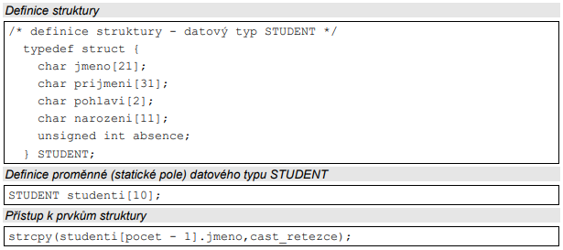
schéma

